лента новостей
Конференции, олимпиады, форумы
Conferences, Olympiads, Forums

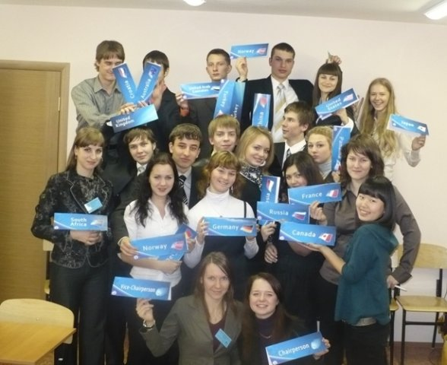

С 26 по 31 декабря 2008 г. студенты Хабаровской государственной академии экономики и права принимали активное участие в работе 7-й Международной конференции по Модели ООН, которая представляла собой дебаты на английском языке. Конференция состоялась во Владивостоке и объединила около 100 участников из высших учебных заведений Дальнего Востока. Делегации студентов представляли политику разных стран в таких комитетах, как Генеральная Ассамблея, Совет Безопасности, Первый Комитет, Конференция по торговле и развитию, Программа Развития ООН и Международный Суд. Программа конференции была достаточно широкой и включала в себя вопросы, волнующие всех: реформа ООН, роль миротворцев ООН в гражданской войне, создание единой армии ООН, экономическая «пропасть» между развитыми и развивающимися странами, ситуация в Судане, и многие другие. Делегаты также обсуждали проблемы мира и безопасности во всем мире, предлагали меры по искоренению голода и бедности, искали пути решения израильско-палестинского конфликта, решали территориальные и экономические споры. Участники конференции показали высокий уровень знаний международных проблем и способов их решения, способность достигать консенсус даже по самым сложным вопросам и, кроме того, продемонстрировали отличное владение английским языком.
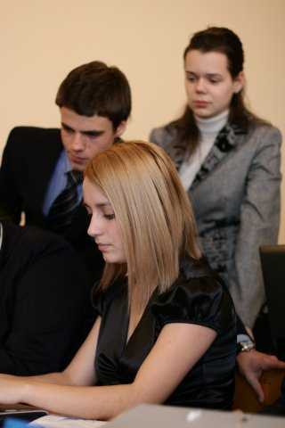
По итогам конференции восемь участников были удостоены чести представлять Российскую Федерацию на международном уровне на конференции по Модели ООН в Сан-Франциско в апреле 2009 года. Приятно отметить, что в состав команды вошла студентка 2-го курса Хабаровской государственной академии экономики и права факультета «Международные экономические отношения» Екатерина Черненко, а Варвара Солдаткина, студентка факультета «Аудитор» была выбрана тренером команды. Об итогах апрельской конференции мы обязательно расскажем на страницах нашего журнала.

